**Праздник 8 марта в средней группе**

**Цель:** создать праздничное настроение детям и взрослым, пришедшим на праздник; формировать любовь к матери, уважение к женщине; развивать интерес к традиционному празднику 8 Марта

**Задачи:**

**воспитательные:**  
1. Воспитывать любовь к музыке, движениям и потребности к артистическому воплощению.  
2. Воспитывать позитивное, доброжелательное отношение друг к другу;  
**развивающие:**  
1. Развивать коммуникативные навыки и умения.  
2. Способствовать развитию музыкальных и творческих способностей и познавательной активности.  
3. Развивать любознательность, речь, память, внимание и воображение;  
**образовательные**:  
1. Закрепить певческие умения.  
2. Совершенствовать двигательные умения и навыки.

**Ход праздника: (дети под музыку заходят в зал становятся полукругом)**

**Вед**. Последний снег весну встречает,

Ложится ласково в ладоши,

Сегодня всех мы приглашаем

На праздник искренний, хороший,

Наполнен он улыбкой, теплотой,

Веселый, нежный самый,

С цветами, радостью и добротой.

Для Вас он, бабушки и мамы!

**Дети исполняют песню «Очень мамочку люблю»**

**1 реб.** Посмотрите за окошко

Стало там теплей немножко.

Все от солнца жмурятся,

Ведь весна на улице!

**2 реб**. Праздничное утро

В дверь стучится к нам.

День восьмого марта –

Праздник наших мам!

**3 реб**. Сегодня для мам все песни.

                Все пляски, улыбки и смех.

                Дороже ты всех и чудесней

                Родной, золотой человек!

**4 реб.** Дорогие наши мамы,

Мы вас любим от души,

Поздравляем вас, родные,

И целуем, милые! (Дети посылают мамам воздушный поцелуй)

**Дети садятся на стульчики.**

Ведущая: Не забывайте детки, что мам, бабушек надо беречь и почаще говорить им слова благодарности! А сейчас я проверю, как хорошо вы знаете вежливые слова!

**Дидактическая игра «Вежливые слова»**

Растает даже ледяная глыба

От слова теплого. («спасибо») .

Зазеленеет даже пень,

Когда услышит добрый. («день») .

Если больше есть не в силах,

Скажем мамочке. («спасибо») .

Когда бранят за шалости,

Скажи прости. («пожалуйста»).

Ведущая: Молодцы ребята!. А как вы думаете надо маме и бабушке помогать и беречь их труд? (ДА)

5 ребенок:

Я бабулечку родную

Очень крепко поцелую,

Ведь бабулечка моя

Очень, очень добрая!

5 ребенок:

У меня есть бабушка,

Она печет оладушки,

Вяжет теплые носки

Знает сказки и стихи,

Бабушку свою люблю,

Крепко, крепко обниму

Ведущая приглашает на игру бабушек

**Игра с бабушками «клубочки»**

(пригласить бабушек и их внуков, дать бабушке клубок, а внуку конец нитки, кто быстрее

**Вед.** Кто вас больше всех ласкает,

Кто вас любит, наряжает,

Покупает вам игрушки,

Книжки, куклы, погремушки?

Так кого все наши дети

Любят больше всех на свете?

**Все дети: Маму**

**Вед.:** У нас есть море поцелуев (обруч с «губками»). Посмотрим, кто больше подарит поцелуйчиков своей маме

**Игра «Море поцелуев»**

(5 мам сидят на стульчиках, 5 детей стоят рядом; посередине зала обруч, в нем лежат вырезанные из картона губки – поцелуйчики. Дети подбегают к морю поцелуев и берут 1 поцелуйчик и несут его маме)

**7 реб.** Нынче праздник, нынче праздник!

Праздник бабушек и мам!

Это самый добрый праздник,

Он весной приходит к нам! .

**8 реб.** Утром мама мне сказала:

«Платье новое надень! »

Я сейчас же догадалась –

Нынче праздник – Женский день!

**9 реб.** Подойду я к маме прямо

И скажу такой секрет:

У меня роднее мамы

Никого на свете нет!

Вед: А сейчас музыкальная пауза

**Танец «Хорошее настроение»**

**Вед:** А следующая игра у нас для мальчиков!

**Игра «Собери праздничный букетик»**

(мальчики получают по одному лепестку определенного цвета, на коврике в разных местах лежат серединки цветка и один лепесток; мальчики встают врассыпную, танцуют под музыку, по окончании ее должны собрать цветы определенного цвета**)**

**Ведущая: А** теперь прошу всех встать,

Будем вместе танцевать,

Дружный танец вас зовет,

Нужно встать нам в хоровод!

**Танец вместе с мамами и бабушками «ленивые танцы»**

**10 Ребенок:**

Мамы, бабушки, сейчас

Мы хотим поздравить вас.

А ещё поздравить рады

Воспитателей детсада.

И подружек, и сестрёнок,

И, конечно же, девчонок

**«Оркестр»**

**Вед.** Мы долго ждали этот день

Весенний, звонкий, яркий.

А сейчас пришла пора

Мамам вручить подарки!

Обнимите мам своих,

Поцелуйте крепко их!

**Дети дарят открытки, сделанные своими руками**

**Ведущая:** Мы вам пели, танцевали,

Как могли вас развлекали,

Поздравляли от души

Вас сегодня малыши!

Всем спасибо за внимание,

За задор, веселый смех!

За улыбки, пониманье,

Это наш большой успех.

Сценарий 8 Марта в младшей группе

ДЕТИ ВХОДЯТ В ЗАЛ ПОД МУЗЫКУ И ВСТАЮТ В КРУГ.

**Ведущая**: Вот и к нам пришла весна. Посмотрите, как красиво вокруг.

Милые ребята, скажите мне, пожалуйста:

Кто нас больше всех ласкает? Кто нас любит, наряжает?

Покупает вам игрушки: книжки, куклы, погремушки.

И кого малышки-детки

Любят больше всех на свете?

**Дети:** Маму!

**Ведущая:** Правильно, мои дорогие ребятки.

Наступает праздник, праздник ваших мам.

Все готово к празднику?

Дети: Дааа!

Ведущий: Что за музыка звучит! Кто-то к нам сюда спешит! (выходит Петрушка)

Петрушка: Здравствуйте детишки! Девчонки и мальчишки!

Вам со мной не будет скучно! А зовут меня Петрушка!

Разноцветный колпачок! Очень яркий сюртучок!

Ведущий: Здравствуй Петрушка! Игрушка-хохотушка!

Петрушка: Это точно! Я Петрушка – развесёлая игрушка!

Только что-то не пойму? Вас здесь так много! Почему?

Ведущий: Вот это да! Ребята!

Оказывается, Петрушка не знает, зачем мы все собрались в этом зале!

Дорогой Петрушка! Сегодня мы танцуем, играем, поздравляем мамочек, бабушек, девочек с Женским днём!

Петрушка: С вами тоже буду я играть! И мамин праздник отмечать!

Пока я по полянке к вам бежал, вот такие ленточки красивые собрал!

Давайте с ними станцуем!!

**« Танец с ленточками»**

Петрушка: Ой, как здорово! Как красиво стало от такого весёлого танца и от ярких ленточек! Наверное, вы очень сильно любите своих мамочек!

Ведущий: Конечно, сильно! Ведь наши мамы самые любимые!

Петрушка: Ребята, а я знаю интересную игру. Вам ребята она очень понравится.

Я раздам вам погремушки. Вы ребята будете бегать с погремушками, а я попробую вас поймать.

**Игра *«Поймай погремушку»*.**

Ведущая: Никого ты Петрушка не поймал.

Петрушка: Это точно, какие же у вас быстрые и веселые ребята.

**Ведущая:** — Мы для Петрушки сейчас попляшем, посмотри ты пляску нашу!

**«Губки бантиком»**

Петрушка: Как у вас здорово, Ребята, с приходом весны у нас расцвело много цветов, соберем мы цветики в разные букетики

**«Игра собери букет для мамы»**

(раскладываются цветы, дети собирают эти цветы в обручи)

Петрушка: Как весело с вами играть, танцевать!!!! Хотел бы я еще с вами побыть, но мне идти пора, мне нужно маму с бабушкой поздравить еще. Ну а вам дарю я детки, эти вкусные конфетки! Ещё встречусь с вами я! До свидания друзья! *(Уходит)*

Ведущая: Ну и нам пора прощаться, пойдем в **группу угощаться**.

Мам своих мы поздравляем и от всей души желаем

Быть здоровыми, красивыми и веселыми, счастливыми!

Дети уходят из зала.

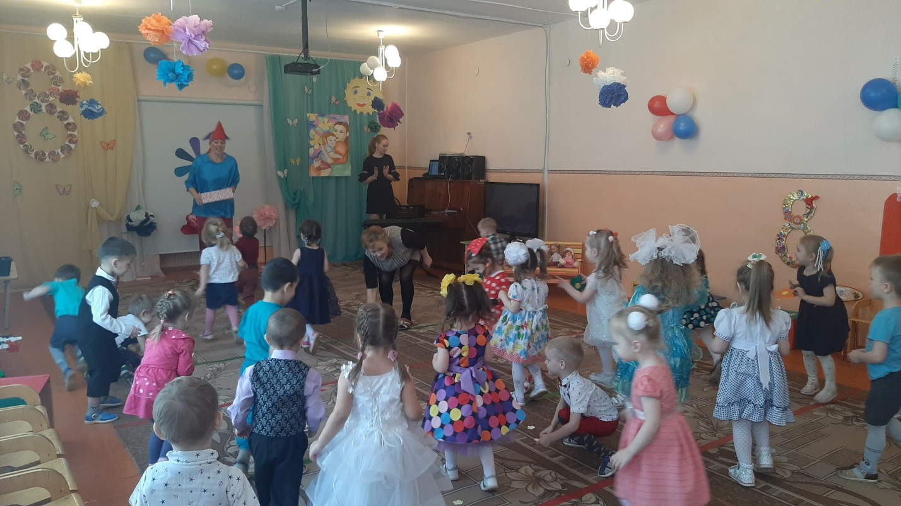

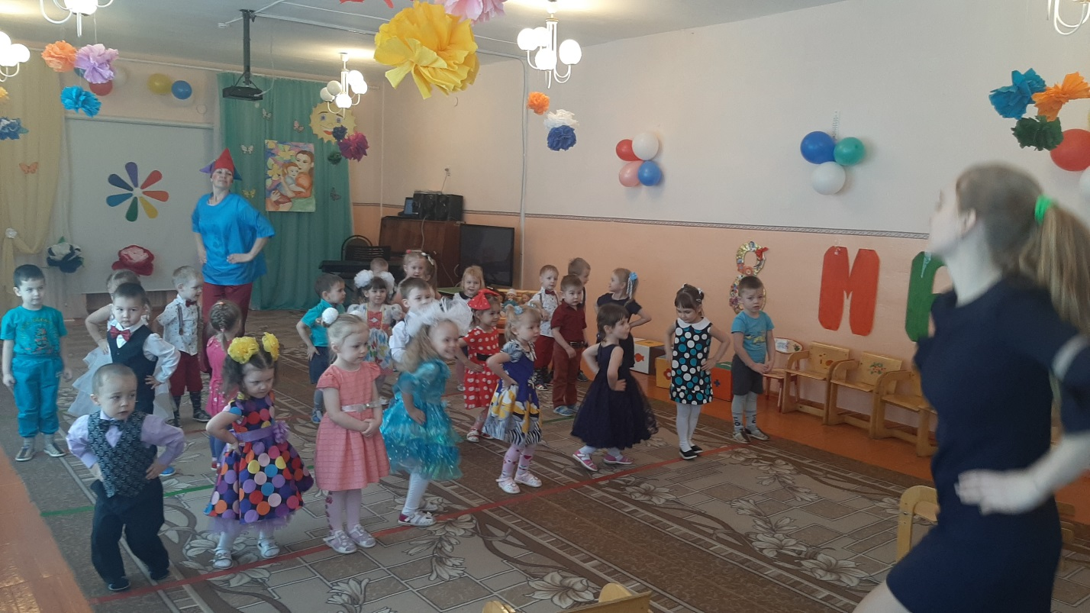

**Сценарий праздника 8 Марта подготовительная группа**

**Цель**

Создать веселое праздничное настроение ,организовать условия для реализации творческих способностей воспитанников, доставить радость детям и их родителям.  
**Задачи**  
- Воспитывать у детей любовь и уважение к женщинам, девочкам, мамам и бабушкам.  
- Эмоционально воспринимать тексты стихотворения и музыку.  
- Привлекать детей к активному участию в празднике.  
- Закреплять умение выступать на сцене, чувствовать себя уверенно.  
- Совершенствовать коммуникативные навыки.

*Мальчики входят вместе с ведущей…*

ВЕДУЩАЯ.

Среди весенних первых дней

8 Марта всех дороже!

На всей земле, для всех людей

Весна и женщины похожи!

Успехов вам, здоровья вам,

И счастья мы желаем,

И с первым праздником весны

Сердечно поздравляем!

1 м**альчик**

Танцует лучик золотой,

Чуть зеркальце рукой задень,

Денек сегодня не простой,

Сегодня праздник …

**ВСЕ МАЛЬЧИКИ.**

Мамин день!

**2 мальчик**

Как много их добрых и нежных

Сегодня на праздник пришло,

Для них расцветает подснежник

И солнышко дарит тепло!

**3 мальчик**

Зал улыбками искрится,

Гости сели по местам!

Но кого-то не хватает…

**ВСЕ МАЛЬЧИКИ.**

Наших славных, милых дам!

**4 мальчик**

Носик пудрят, глазки красят,

Перед зеркалом крутясь.

Подождите, наши дамы

Здесь появятся сейчас!

**5 мальчик**

Самые красивые,

Дорогие, милые,

Девочки отличные,

**ВСЕ  МАЛЬЧИКИ.**

Очень симпатичные!

*(входят девочки, встают перед мальчиками)*

**1 ребенок.**

Пусть солнышко ласково светит,

Пусть птицы сегодня поют.

О самой любимой на свете –

О маме моей говорю!

**2 ребенок.**

Мама! Нет тебя дороже!

Мама все на свете может!

Мама! Кто роднее, чем она?

Мама! У нее в глазах весна!

**3 ребенок.**

Хотим «спасибо» вам сказать

За ласку и терпенье!

И этим праздником поднять

До неба настроение!

**4 ребенок.**

И сейчас, в нарядном зале,

Мы споем про милых мам,

Дорогие, эту песню

**ВСЕ ДЕТИ.**

От души мы дарим вам!

**Песня «Дочки и сыночки!»**

**Ведущий**

Дорогие наши гости: бабушки и мамы! Мы очень рады, что вы пришли к нам в детский сад отметить замечательный праздник, который отмечают все женщины: и бабушки, и мамы, и маленькие девочки.

**Ведущий.**

8-е Марта – это любимый всеми праздник, и мы решили сделать этот праздник немного необычным. Посмотрите у меня в руках волшебная коробка

Над этой коробкой мы все поколдовали,

Добавили мечту туда, фантазию и смех-

Что получилось, узнаете сами,

Вот и готов наш сюрприз для всех! *(открывает коробку, достает цветок)*

**Ведущий**

Ах, какой цветок чудесный, необычный, интересный, как он называется?

**Дети.**

Цветик- семицветик.

**Ведущий**

Этот цветик не простой. Он может исполнить все, что мы захотим. Для этого только надо оторвать лепесток и сказать:

Лети, лети, лепесток,

Через запад на восток,

Через север, через юг,

Возвращайся, сделав круг.

Лишь коснешься ты земли -

Быть по-нашему вели.

Главное наше желание сегодня - поздравить наших мам, бабушек, сестер. Повеселиться вместе с ними. Лепесток мы будем отрывать, и желания наши исполнять!

**Первый лепесток** мы отрываем

И концерт свой начинаем.

**Дети**

Ты лети, лети, лепесток,

Через Запад на Восток,

Через Север, через Юг,

Возвращайся, сделав круг.

Лишь коснёшься ты земли

Быть,по –моему, вели!

**Ведущий**

Мы хотим, чтобы сейчас здесь прозвучали стихи для наших любимых мамочек

**1 ребенок**

Мы сегодня поздравляем

Наших бабушек и мам!

И от всей души желаем

Счастья и здоровья вам!

**2 ребенок**

Дорогие наши мамы!

Заявляем без прикрас,

Что ваш праздник - самый, самый,

Самый радостный для нас!

**3 ребенок**

Нежный, добрый, очень милый

Праздник женский самый!

И весёлый, и красивый,

С праздником вас, мамы!

**4 ребенок**

Поздравляем наших мам,

Обещаем честно вам:

Баловаться мы не будем

И про ссоры позабудем!

**5 ребенок**

Я сегодня не шалю,

Вовсе не проказник.

Догадались, почему?

Потому что праздник!

**6 ребенок**

Да, у мамы немало забот и хлопот.

Мы знаем, что часто она устает.

И маме любимой мы слово даем,

**Дети**

Что слушаться будем везде и во всем!

**Ведущий**

**Второй лепесток** мы отрываем

И концерт свой продолжаем

**Дети**

Ты лети, лети, лепесток,

Через Запад на Восток,

Через Север, через Юг,

Возвращайся, сделав круг.

Лишь коснёшься ты земли

Быть,по –моему, вели!

**Ведущий**

Хотите, я раскрою вам секрет? Чтобы мама всегда была молодой и красивой, нужно беречь её, помогать ей во всём! А вы, ребята, помогаете маме дома? Сейчас узнаем! *(Говорит мамам.):*

Встанет утром он постели: «Вы куда рубашку дели?

Где ботинки? Где носок?»

Есть у вас такой сынок? (ответ мам)

**Ведущий**

Сам кроватку застелил и цветочки сам полил,

Маме стол накрыть помог…

Есть у вас такой сынок?

Все игрушки раскидала и кричит:

«Ой, я устала!

Прибираться не могу, я вам завтра помогу!»

Есть у вас такая горе-помощница?

А другая дочка – чудо! Перемыла всю посуду,

Накормила Мурку-кошку, хоть сама-то ещё крошка,

Трудится, старается…

А вам такая нравится?

**Ведущий**

Да, ваши ребятишки – замечательные помощники: ловкие, умелые, заботливые! Вот и сейчас им на месте не сидится, спешат помочь вам, дорогие мамы!

Вы все вместе играли

И – с кем не бывает? –ну, всё разбросали!

А маму не хочется вам огорчать…

Так что, не пора ли уборку начать?

**ИГРА «СОБЕРИ ИГРУШКИ» (или разложи по местам карандаши, пазл, кисточки…. «Мелочь»  4-5 чел.)**

**Ведущий**

Постарались от души, всё убрали, молодцы!

Хотите, чтобы исполнилось третье желание? **Третий** лепесток я предложу оторвать маму. *( Мама отрывает лепесток)*

**Третий лепесток** мама отрывает

И мы концерт свой продолжаем.

**Дети:**

Ты лети, лети, лепесток,

Через Запад на Восток,

Через Север, через Юг,

Возвращайся, сделав круг.

Лишь коснёшься ты земли

**Мама.**

Быть, по –моему, вели!

Я хочу, чтобы сейчас дети все пустились в пляс!

**Танец «Королева красоты»**

**Ведущий**

Давайте попросим **четвертый** **лепесток** оторвать …….

Очень рада…отрываю…

**Дети**

Ты лети, лети, лепесток,

Через Запад на Восток,

Через Север, через Юг,

Возвращайся, сделав круг.

Лишь коснёшься ты земли

**Гость**

Быть,по –моему, вели!

Здесь загадка! Загадаю?

Кто расскажет сказку внучке, платье новое сошьёт,

Угостит печеньем сладким и частушки пропоёт,

Поиграет в «ладушки», испечёт оладушки?

Кто же это? Отвечайте! Ну, конечно *(бабушка).*

**Ведущий**

Для бабушек мы тоже приготовили сюрприз (встают полукругом в центре *зала)*

**1 ребенок**

Давайте же и бабушек

Поздравим с женским днем!

Для них прочтем стихи мы

И песенку споем!

**2 ребенок**

У бабули тоже праздник! Поздравляем! Поздравляем!

В праздник бабушек любимых удивляем, удивляем!

**3 ребенок**

Мы с бабуленькой – друзья!

Ведь она совсем как я!

Ходит в цирк на представленье,

Любит сказки и варенье.

**4 ребенок**

И, конечно, бабушке

Нравятся оладушки:

Их без устали печёт,

Ну а я…кладу их в рот!

**Ведущий**

Внучата приготовили для своих любимых бабушек в подарок песню.

**ПЕСНЯ про бабушку**

**Ведущая.**

Дети, а кто хочет загадать желание для всех ребят?

**Пятый лепесток**

**Дети**

Ты лети, лети, лепесток,

Через Запад на Восток,

Через Север, через Юг,

Возвращайся, сделав круг.

Лишь коснёшься ты земли

**Ребенок.**

Хочу,  чтобы на праздник пришел герой из мультика!

*Звучит музыка*  **«Полет Карлсона».**     *«Влетает Карлсон»*

**Карлсон**.

Привет, малыши! Здравствуйте, мадамы!

Я – Карлсон…мимо сада пролетал и вас в окошко увидал!

Я – самый красивый, воспитанный, умный и в меру упитанный

Мужчина в полном расцвете сил!

Я пришел на праздник к вам, чтоб поздравить здесь всех женщин,

Ваших бабушек и мам!

От всей души вас поздравляю, счастья, радости желаю!

**Ведущая.**

Спасибо тебе, Карлсон за поздравление! У нас для тебя тоже есть сюрприз! *(берет цветок)*Это волшебный цветок! Он исполняет все желания!

Хочешь загадать?

**Карлсон.**

Да, конечно, хочу! Только, что же загадать?... Банку варенья или торт?

Нет, лучше 2 банки варенья и 2 торта!..

**Ведущая.**

Карлсон, ай-ай-ай! Ты забыл, чей сегодня праздник? Может отложить варенье на потом?  Сегодня нужно поздравлять женщин!

**Карлсон**.

Я тоже хочу загадать желание.

**Ведущий**

**Шестой  лепесток** отрывает Карлсон

**Дети**

Ты лети, лети, лепесток,

Через Запад на Восток,

Через Север, через Юг,

Возвращайся, сделав круг.

Лишь коснёшься ты земли

**Карлсон**

Быть, по-моему, вели.

Хочу, чтобы ребята станцевали вместе с мамами *( отрывает лепесток)***Танец «С мамочкой красавицей…»**

**Ведущая.**

Кто еще загадает желание?

**Седьмой лепесток**отрывает …

**Дети.**

Ты лети, лети, лепесток,

Через Запад на Восток,

Через Север, через Юг,

Возвращайся, сделав круг.

Лишь коснёшься ты земли

**Ребенок.**

Быть, по-моему, вели.

Я хочу, чтоб в этом зале мы устроили соревнования! *(дать слова заранее)*

**Ведущая.**

Что ж, песни и танцы были у нас,

Вот и для игр приблизился час!

Проверим, как вы умеете маме помогать.

**Игра «Помоги маме»**

*Трое детей приглашают своих мам. Они садятся на стулья. В руках какая-нибудь емкость( корзинка, например)*

*Ведущая объясняет: Катина мама пойдет в театр,*

*Дашина мама будет стирать, а Кристинина мама будет вышивать.* *На столе лежат предметы, необходимые мамам. Нужно брать по одному предмету и нести своей маме. Кто быстрее все перенесет, тот и победит.*  Повторяется 2-3раза.

**Ведущий**

И в заключении нашего концерта для мамочек дети  исполнят  танец с сердцами

**«Танец с сердцами»**

Для бабушек, мам, мы сегодня старались,

Мы пели, плясали, шутили, смеялись,

И в зале весна наступила у нас

От света, сияния женских глаз. С праздником, дорогие женщины!

